TD06 - Génie Logiciel

STEFANOS

Alexandre

21905831

Partie 1 - Cas d’utilisations simple

1) a)

i) Il y a un acteur primaire : le bibliothècaire

ii) Le système est la gestion numérique de la bibliothèque.

iii) Voir l’image ci-dessous.

b)

i) Il y a un acteur primaire et un acteur secondaire : l’acteur primaire et l’emprunteur et l’acteur secondaire est le bibliothècaire.

ii) Le système est la gestion numérique de la bibliothèque.

iii) Voir l’image ci-dessous.

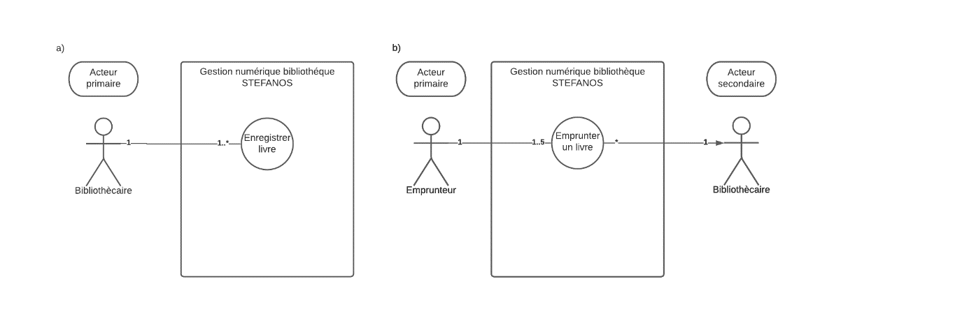

2) a)

i) Il y a un acteur primaire et deux acteurs secondaires : le client est l’acteur primaire tandis que les deux acteurs secondaires sont le serveur et le cuisinier.

ii) Le système est la gestion numérique d’un restaurant.

iii) Voir image ci-dessous.

b)

i) Un acteur primaire et deux acteurs secondaires : l’acteur primaire est un client et les deux acteurs secondaires sont le serveur et le service de paiement.

ii) Le système est la gestion numérique du restaurant.

iii) Voir image ci-dessous.

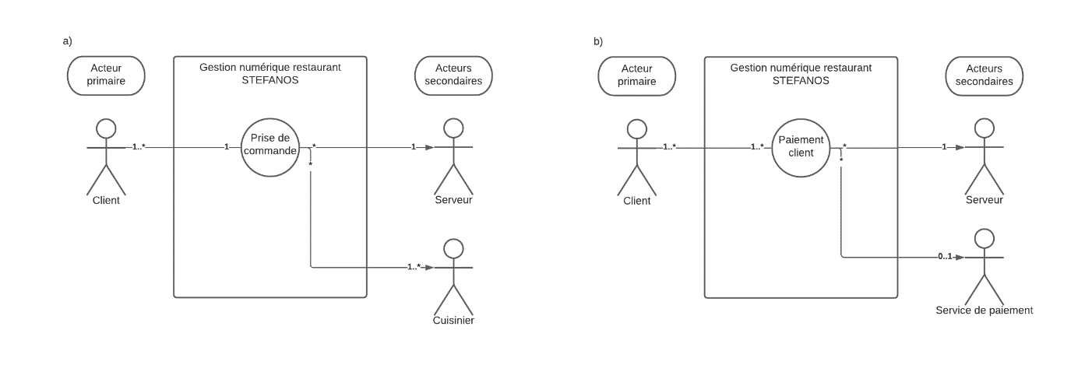

Partie 2 - Projet fil rouge avec COINTE Constant et EL-MOUGHARTI Hanafi

* Informations partiques
  + Auteurs : EL-MOUGHARTI Hanafi, COINTE Constant et STEFANOS Alexandre
  + Date : 21/10/21
  + Version : 1.0
* Contexte du projet
  + Dans le cadre d’une pandémie, plusieurs restaurants ont décidé d’automatiser le restaurant pour limiter les intéractions entre les clients et les serveurs.
* Introdution du modèle
  + On a choisi la catégorie des diagrammes de comportement et plus précisément le diagramme de cas d’utilisation.
  + Nous avons décidé d’utiliser la vue comportemental dans le but de donner des informations sur le comportement du modèle.
* Différents cas d’utilisation :
  + Commande de marchandises :
    - Acteur primaire : restaurateur
    - Acteurs secondaires : livreurs et manutentioniste
    - Système : gestion numérique du stock de marchandises du restaurant
    - Cardinalités :
      * Restaurateur : Un restaurateur peut prendre plusieurs commandes à la fois et plusieurs commandes différentes peuvent être prises par
      * Livreur : Une commande peut être livrée par un seul livreur et un livreur peut livrer plusieurs commandes à la fois
      * Manutentioniste : plusieurs commandes peuvent être rangées par un ou plusieurs manutentionnistes et un ou plusieurs manutentionnistes peuvent ranger plusieurs commandes

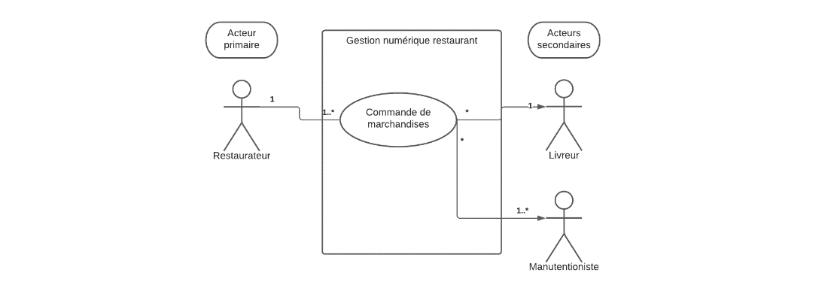

* + Rangement et organisation des marchandises :
    - Acteur primaire : comis de cuisine
    - Acteur secondaire : rails automatiques
    - Système : gestion numérique du stock de marchandises du restaurant
    - Cardinalités :
      * Comis de cuisine : il peut ranger plusieurs commandes en même temps et une ou plusieurs commande(s) peuvent être rangées par un ou plusieurs commis de cuisine.
      * Rails automatiques : ils peuvent acceuillir plusieurs commandes et une commande peut être acceuillie uniquement par un seul rail.

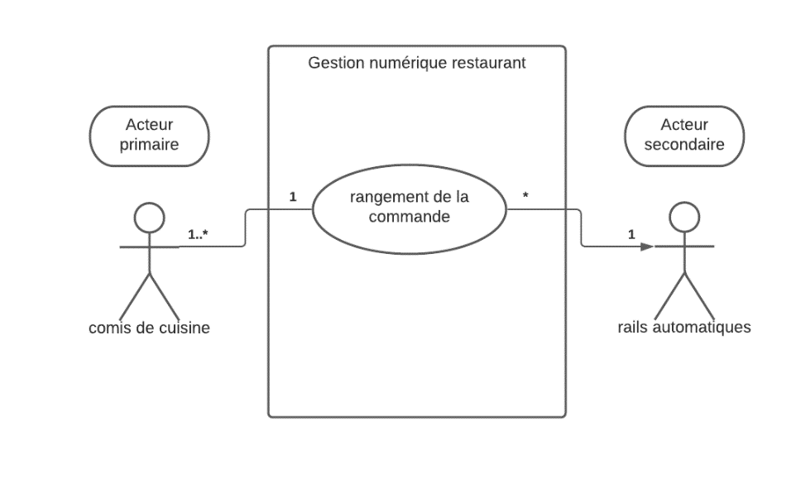

* + Prise de commande :
    - Acteur primaire : client
    - Acteur secondaire : site du restaurant (où une carte des menus est présentée ; on peut accéder au site du restaurant grâce à des QR Codes disponibles sur les tables)
    - Système : gestion numérique des commandes des clients du restaurant
    - Cardinalités :
      * Client : un client peut prendre une ou plusieurs commandes et une ou plusieurs commandes peuvent être prise par un seul client
      * Site du restaurant : le site peut prendre plusieurs commandes à la fois et une ou plusieurs commandes sont prises par le site

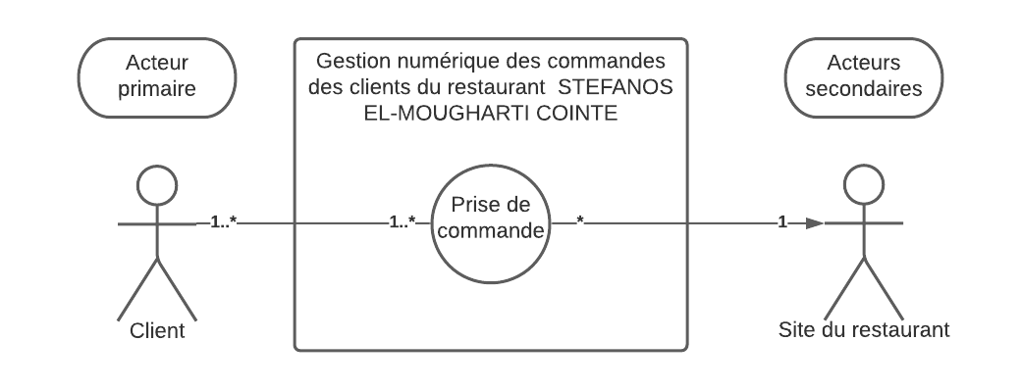

* + Affichage des commandes en cuisine :
    - Acteur primaire : écran (affichant les commandes des clients)
    - Acteur secondaire : cuisinier
    - Système : gestion numérique des commandes des clients du restaurant
    - Cardinalités :
      * Ecrans : une commande peut être afficher sur un écran et un écran peut afficher une ou plusieurs commandes
      * Cuisinier : un ou plusieurs cuisiniers peuvent préparer plusieurs commandes en même temps et plusieurs commandes peuvent être préparées par un cuisinier

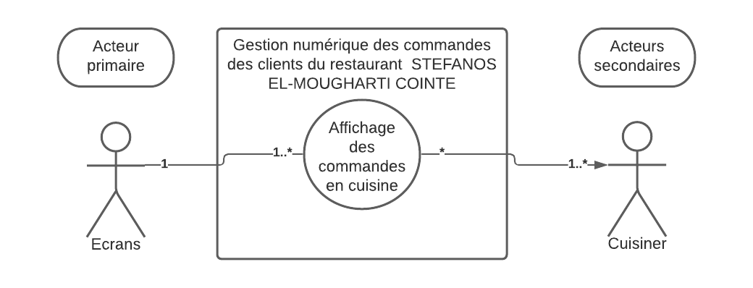

* + Service du repas :
    - Contexte : le cuisinier prépare à manger et pose l’assiette sur les rails automatiques qui emmènent le repas à la table du client
    - Acteur primaire : cuisinier
    - Acteurs secondaires : rails automatiques et client
    - Système : gestion numérique du service des plats du restaurant
    - Cardinalités :
      * Cuisinier : un ou plusieurs cuisiniers peuvent préparer un ou plusieurs repas et un ou plusieurs repas peuvent être préparer par un ou plusieurs cuisiniers
      * Rails automatiques : les rails automatiques peuvent servir plusieurs repas en revanche, un repas peut-être servis par un seul rail automatique
      * Client : un client peut recevoir plusieurs repas et plusieurs repas peuvent arriver à un seul client

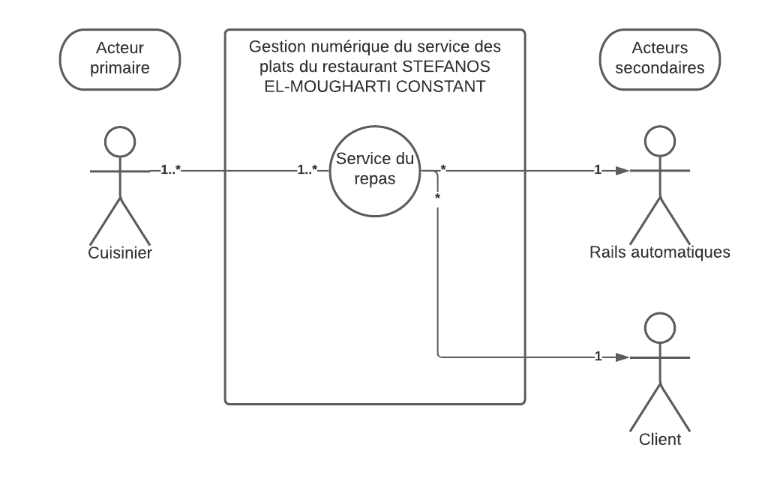

* + Paiement :
    - Acteur primaire : client
    - Acteurs secondaires : service de paiement
    - Système : gestion numérique des paiements du restaurant
    - Cardinalités :
      * Client : un ou plusieurs clients peuvent payer une ou plusieurs commandes et une ou plusieurs commandes sont payées par un ou plusieurs clients
      * Service : plusieurs paiement peuvent arriver à 0 ou un service de paiement tandis qu’aucun ou un service de paiement peuvent recevoir plusieurs paiements

